СОВЕТЫ ПСИХОЛОГА Типы темперамента

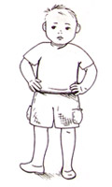 |  | Холерик  Это типичный экстраверт. В его крови бушует огонь, ему всегда жарко, трудно сдержать себя, зато он может долго заниматься активной деятельностью. Его энергия просто плещет через край, и собраться с мыслями бывает не просто. По физическому строению холерик напоминает четырехугольник: грудная клетка и подбородок выдаются вперед, голова глубоко посажена. Конечности короткие, сильные, длинная спина. Походка стремительная.
- Нет: Не надо успокаивать холерика.
- Да: Дайте ребенку ответственное и сложное поручение, пусть выплеснет энергию. Помните, что он нуждается в авторитете, силе, умейте ответить ему. Холерики будут плохо учится в младших классах, слишком они не усидчивы, зато потом из них вырастут хорошие руководители.
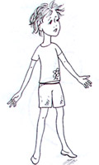 |  | Меланхолик  - Это типичный интроверт. У него богатое воображение, но очень быстрая утомляемость. Он часто плохо себя чувствует, чего-то боится, при этом сам сердится на себя за это. Этот ребенок бывает эгоистичен. Он скорее живет в мире своих фантазий, чем в реальном мире, и часто выдумывает про себя невероятные истории. У меланхолика вытянутая, узкая фигура, а походка неуверенная и осторожная.  - Нет: Не надо подгонять и торопить меланхолика.
- Да: Уважительно относитесь к внутренней независимой жизни ребенка. Вы сможете выйти с ним на контакт, только оказавшись в его мире. Не уличайте его во вранье: это фантазии. А вот обращение к рассудку будет результативным, его нужно хвалить, благодарить. Помните, что меланхолик всю жизнь будет стремиться к идеалу, из него может вырасти мыслитель.

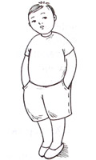 |  | Флегматик  - Ребенок медлителен, ленив, спокойно и внимательно относится к миру, не любит выделяться. Он реалист: способен трезво взвесить все плюсы и минусы ситуации и сделать правильный выбор. Фигура флегматика похожа на круг, плечи покатые, походка уверенная.  - Нет: Не надо торопить и подгонять флегматика.  - Да: С ребенком трудно контактировать, но если бережно и ненавязчиво обращаться с ним, у вас это получиться. Относится к ребенку с таким темпераментом нужно спокойно, всплески эмоций запрещены. Не торопите его, дайте возможность заинтересоваться делом
- .

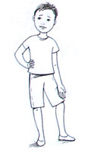 |  | Сангвиник  - Такому ребенку свойственна быстрая реакция, он быстро берется за все, что ему интересно, но редко доводит дело до конца. Он живет чувством, общителен, открыт миру и умеет сопереживать. Сангвиник пропорционально сложен, у него быстрая, летящая походка. Нет: Нельзя “отпустить” сангвиника в скучную бытовую среду, не разделив с ним восторг по поводу происходящего в мире. Да: В сангвинике надо поддерживать желание дружеского общения. Из любви к близкому человеку или, если он видит, что может принести кому-то радость, он на многое способен.
Тесты по психологии показывают, что темперамент может с возрастом измениться. В раннем возрасте ребенок находится в плену у своего темперамента, но можно помочь ему развить черты соседнего, родственного типа. Темпераменты проникают друг в друга, образовывая смешанный тип. Для человека это хорошо, так как уравновешивают его нервную систему.
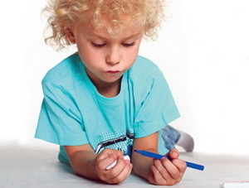
Ребенок флегматик – особенности развития и воспитания
В отличие от активного сангвиника, ребенок флегматик очень спокоен. Даже переключение с одного вида деятельности на другой происходит несколько затруднительно. Засыпает он быстро, но проснувшись, не вскакивает с постели, а спокойно лежит некоторое время. Кстати, именно флегматики любят кушать и спать.
Много игрушек ребенку флегматику не нужно, ему достаточно несколько любимых, которыми он постоянно играет. Малыш не любит шума и беготни, которые так часто устраивают маленькие дети. Вместо этого он предпочитает спокойные игры и порядок. Замечено, что уже с раннего детства он аккуратно складывает игрушки и одежду.
Кстати, именно ребенок флегматик может долго и упорно обдирать обои в комнате, пока родители заняты своими делами. Но это не значит, что от него вообще не стоит ожидать скандалов. Например, малыш может закатить истерику, если ему не дают любимую игрушку или кардинально меняют привычный режим дня.
Не удивляйтесь, если окажется, что ребенок не хочет идти в детский сад. Там нужно уметь быстро выполнять требования и задания воспитателей, с чем у маленького флегматика могут возникнуть трудности.
Какие проблемы могут быть с ребенком флегматиком:
— ребенок с данным типом темперамента не любит менять свои привычки, поэтому не удивляйтесь, если вам придется целую неделю читать ему на ночь одну и ту же сказку, не изменяя в ней ни единого слова;
— если вы захотите что-нибудь поменять в его распорядке дня или питании, придется согласовывать это с малышом, иначе вы увидите, как ребенок закатывает истерики.

Советы родителям ребенка флегматика
1. Поскольку флегматикам очень тяжело соблюдать режим дня, вам придется приложить определенные усилия, чтобы научить кроху «чувствовать» время. Только не пытайтесь его подгонять, это не даст нужного результата.
2. Флегматики становятся хорошими и верными друзьями, но вот найти этих самых друзей для них большая проблема. Поэтому с раннего детства учите ребенка общаться, чтобы он умел проявить инициативу и познакомиться с кем-то или легко включался в игру на детской площадке.
3. Никогда не акцентируйте внимание ребенка на том, что он что-то делает медленнее или хуже других, это может серьезно подорвать его самооценку.
4. В силу того, что флегматикам сложно быстро переключать свое внимание, они не всегда успевают следить за ходом мыслей преподавателя в школе. Избежать этого также помогут совместные занятия и тренировки.
Детей с флегматическим темпераментом называют мямлями и копушами. Родители ими всегда недовольны. Их постоянно подгоняют, торопят и даже запугивают: "Вот пойдешь в школу, будут у тебя одни двойки" или "Поторопись, а то опоздаешь, и кино начнется без тебя" . Ребенок-флегматик медлителен. Он спокойный и полненький. Копуша и молчун.
Ребенка-флегматика трудно расстроить или рассмешить. Он остается невозмутимым, когда вокруг него ссорятся или смеются. Флегматик ненаходчив, с трудом переключает внимание и долго привыкает к новой обстановке. Обычно у него бедная мимика, движения и речь замедленные и невыразительные. Но при этом малыш знает много стихов и песен. Он с удовольствием вспоминает все, что знал раньше, но при этом нового боится и не любит. Ребенок-флегматик воспринимает всю новую информацию, будь то стихи или правила, очень медленно и неторопливо, но запоминает надолго и редко ошибается. Он мало двигается, мало фантазирует, играет тихо и спокойно. У него есть всего несколько любимых игрушек.
Маленький флегматик любит во всем порядок, добротность и постоянство. Он тщательно складывает игрушки и одежду. Он пьет только из своей чашки, ест только своей ложкой. В детском саду играет только своей игрушкой. Если что-то складывается не так, как он привык, малыш свои права отстаивает с почти холерической энергией. Если занятие оказалось интересно ребенку-флегматику, то он проявляет энергичность, работоспособность, выдержку и самообладание. Он никогда не торопится, любит играть один, спокойно. Ему не нравятся игры, в которых необходимо проявлять быстроту и сноровку. Флегматик очень медленно адаптируется к новым условиям жизни. Этому ребенку трудно привыкать к детскому саду, к смене воспитателей, тяжело приспосабливаться к новым требованиям, к новому режиму. Ему трудно расставаться с родителями, знакомиться с новыми детьми.
Другим детям флегматик скучен, они не хотят играть с ним в активные и подвижные игры. Но сверстникам нравится играть с ним в ролевые игры: магазин, дочки-матери, зоопарк, гараж. Флегматичный ребенок затрудняется самостоятельно выбрать себе роль и спокойно отдает право выбора другим. В такой игре ребенок-флегматик надежный партнер, пунктуальный и послушный. Чаще всего ему достаются второстепенные роли. Ребенок с флегматическим темпераментом тяжело сходятся с людьми, им трудно показывают свои чувства. Но зато они проявляют такие прекрасные качества, как терпимость, уравновешенность, самообладание, аккуратность, старательность, невозмутимость, способность к длительному сосредоточению.
Советуем родителям:
- Окрики, упреки, угрозы не смогут превратить ребенка-флегматика в шустрого ребенка. Наоборот, такой сильный раздражитель, как окрик затормаживает ребенка. Малыш быстро расходует энергию, потому что быстрый темп требует от него большого напряжения.
- Наберитесь терпения и с детства учите малыша приемам умывания, одевания, ухода за игрушками, книгами. Можно призвать на помощь будильник, песочные часы, чтобы ребенок учился заканчивать дело быстро, до звонка, следить за темпом выполнения задания. Развивать активность и подвижность необходимо постепенно, наращивать темп не спеша, при этом нужно учитывать способности и возможности малыша. Хвалите его даже за незначительное проявление быстроты и расторопности.
- Не пытайтесь сделать ребенка-флегматика удобным для себя. Иначе его неторопливость может перерасти в безразличие и равнодушие.
- Настойчиво будите ребенка утром, не давайте пересыпать днем, а вот вечером его лучше укладывать спать около 9-ти часов.
- Развивайте творческое воображение, фантазию ребенка-флегматика, занимайтесь музыкой, вышиванием, вязанием, лепкой, рисованием. Играйте вместе с малышом, приглашайте домой сверстников, чтобы дети играли вместе. Не предоставляйте ребенка самому себе, заинтересовывайте его, тормошите, учите соревноваться.
- Используйте упражнения со сменой скорости движения (чередование ходьбы и бега). Чтобы преодолеть вялость и инертность, вовлекайте ребенка-флегматика в занятия гимнастикой, подвижными играми, зовите в поход. В этих случаях от темпа работы ребенка будет зависеть успех общего дела. Ненавязчиво объясните, что если он будет слишком медлительным, то подведет товарищей.
- Будет полезно ходить с малышом в гости, давать неожиданные поручения (позвонить по телефону, передать соседям ключ, купить в вашем присутствии какую-то вещь). если ребенок приступил к делу, не оставляйте его одного, побудьте рядом, иначе период раскачки и начала дела может растянуться.Ребенку-флегматику трудно приступить к делу и трудно его закончить. Заранее предупредите малыша, когда будет пора заканчивать, но никогда не прерывайте его резко.
Хорошо бы вашему флегматичному малышу подружиться с подвижным ребенком. Не переживайте, если энергичный друг возьмет всю инициативу на себя. Вы тоже получите дивиденды - ваш ребенок-флегматик под руководством друга из тихони-мямли превратится в старательного, аккуратного, вдумчивого, трудолюбивого исполнителя, а для детей - в интересного напарника в играх, любимого товарища.

Твой малыш спокойный и очень медлительный? Он усидчивый и у тебя с ним почти нет никаких проблем? По типу темперамента он у тебя ребенок-флегматик. Как ни странно, дети-флегматики обладают самым сложным характером. Все потому, что они очень упрямы, их просто невозможно переубедить. Мы подскажем тебе, как правильно воспитать малыша-флегматика.
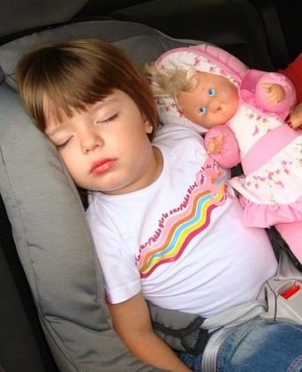
Ребенок-флегматик
Помни: детки-флегматики очень медлительные и терпеливые. Их еще называют спокойными детьми. Внешне малыш эмоционально сдержан, но чувства его глубоки и постоянны, психика устойчива к любым внешним раздражителям.
С самого детства они отличаются от своих сверстников. Не любят шум и суету, но зато любят хорошо покушать и поспать. Малыши-флегматики очень аккуратны. Они любят порядок и чистоту. В их игровой редко можно найти раскиданные игрушки. Они могут сами себя занять, не мешая при этом взрослым. Но, несмотря на их очень сдержанный нрав – они могут и показать свое «Я». Они запросто могут закатить скандал, если их в чем-то обделили или внезапно нарушили привычный для них распорядок дня.

Ошибки родителей
Совет маме: ты даже не пытайся ускорить процесс его размеренного способа жизни, не называй никогда кроху лентяем, не упрекай его в медлительности. Если ты постоянно будешь раздражаться и наказывать малыша, у него могут возникнуть комплексы и страх, что он ничего не успевает. Наберись терпения и не спеши делать все за него. Иначе он перестанет вообще что-либо делать сам.

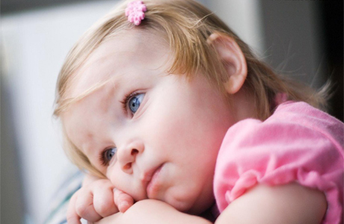
Возьми на заметку.
Малышы-флегматики ленивы
Самое важное, чтобы у малыша-флегматика не развивалась лень. Давай ему какие-нибудь задания и внимательно наблюдай, как он их будет выполнять.
Постарайтесь сдружить его с детьми более активными. Но при этом нужно следить, чтобы они не подавляли малейшую его инициативу. Почаще хвали малыша и поощряй. Чтобы развить активность у малыша-флегматика полезно в деятельность ребенка вносить элементы соревнования: «Кто быстрее покушает?» и т.д. Основное правило в воспитании маленького флегматика – не торопить. Иначе, его флегматичность может в дальнейшем превратиться в равнодушие или безразличие.
Чтобы ребенок не был вялим и медлительным – приучи его заниматься гимнастикой. Хорошо подойдут для этого и подвижные игры. Никогда не оставляй кроху в душевном одиночестве. Внимательно следи за режимом дня своего малыша. Не давай ему очень долго спать – лучше вечером уложи его пораньше. За столом учи кроху кушать быстренько. Учи также своего малыша кушать красиво и никогда не засиживаться за столом.

Чем занять...
Ребенок-флегматик – фантазер
Ребенок-флегматик – фантазер. Старайся всячески развивать у него художественную фантазию и воображение. Для этого отлично подойдет занятие лепкой или рисованием. Как можно чаще играй с малышом, приглашай в дом его друзей.
Очень трудно таким деткам прививать нужные привычки, а еще труднее – переучивать, поэтому несколько раз подумайте, прежде чем говорить или делать что-то в присутствии такого ребенка! Устойчивые навыки и привычки идут потом с ребенком - флегматиком через всю его жизнь.

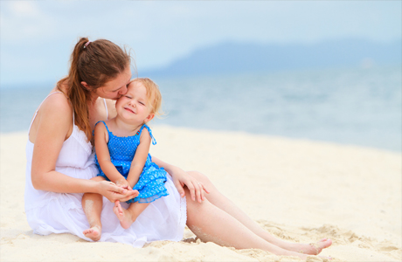
Идем в садик
Радуйся малейшему успеху флегматика
Поход в садик – большое потрясение для малыша – флегматика. Поэтому ребенку нужно помочь привыкнуть к новому коллективу и обстоятельствам. Рекомендуем тебе несколько раз сходить в детсад вместе с крохой. Потом попробуй оставлять кроху самого в садике всего на полдня. Привыкнув к садику, ребенок-флегматик, как правило, становится примером в поведении для всех деток. Ведь он придерживается всех установленных правил.
Итак, как ты поняла, тебе необходимо привыкнуть к медлительному поведению своего малыша. Научить ребенка быть поактивнее помогут соревновательные игры. Следи за тем, чтобы твой ребенок не делал все из-под палки. Почаще хвали и поощряй малыша. Радуйся малейшему его успеху.
. При воспитании малоподвижного флегматика важно развивать интерес к движениям, играть с ним в игры, где необходимы быстрота движений, точность, ловкость, и поощрять, когда он выполняет любые правила игры.
7. У медлительных флегматиков необходимо стараться постепенно вырабатывать способность быстрее переключаться с одного вида деятельности на другой. Учите переключать внимание при выполнении различных поручений
8. Пытайтесь развивать любознательность ребёнка (читайте с ним интересные познавательные книги, смотрите научно-познавательные фильмы, посещайте музеи, обсуждайте полученную информацию).
9. Стимулируйте малыша-флегматика к проявлению инициативы.
10. Учите флегматичного ребёнка полнее выражать свои эмоции и чувства: если ему грустно, не запрещайте ему плакать, если он рад, разрешите ему радоваться в полную меру и пр.
11. Привлекайте ребёнка к совместной деятельности (как в детском, так и взрослом коллективе).
12. Развивайте у ребёнка-флегматика навыки общения.

